

CESIÓN DE OBLIGACIONES DE ENERGÍA FIRME

ALTERNATIVA COMPLEMENTARIA

**DOCUMENTO CREG-901 091**

**09 DE MAYO DE 2024**

|  |
| --- |
| **CIRCULACIÓN:** |
| **MIEMBROS DE LA COMISIÓN DE** |
| **REGULACIÓN DE ENERGÍA Y GAS** |

# 

Contenido

1. ANTECEDENTES E INFORMACIÓN GENERAL 3

2. DEFINICIÓN DEL PROBLEMA 6

3. OBJETIVOS 7

4. ALTERNATIVAS 7

4.1 Alternativa 1: Mantener las reglas actuales 7

4.2 Alternativa 2: Se permite la cesión mayor a 1 año de OEF a una planta existente. 7

4.3 Alternativa 3. Se permite cesión mayor a 1 año de OEF a una planta en construcción a riesgo 8

4.4 Alternativa 4. Se permite cesión mayor a 1 año de OEF a un conjunto de plantas con Energía Disponible Adicional (EDA) 8

5. SELECCIÓN ALTERNATIVA E IMPACTO 10

6. CONSULTA PÚBLICA 10

7. CONCLUSIONES 10

Ilustraciones

Ilustración 1. Esquema de operación de cesión de OEF antes del inicio del periodo de vigencia de la obligación 5

Ilustración 2. Esquema de operación de cesión de OEF antes del inicio del periodo de vigencia de la obligación 6

Ilustración 3. Energía Disponible Adicional por recurso y agregada para un periodo de 12 meses. 9

Tablas

Tabla 1. Valor de la EDA por agentes para 12 meses 10

Tabla 2. Análisis multicriterio para evaluación de alternativas 10

CESIÓN DE OBLIGACIONES DE ENEGÍA FIRME

-ALTERNATIVA COMPLEMENTARIA-

# ANTECEDENTES E INFORMACIÓN GENERAL

El Cargo por Confiabilidad es un mecanismo definido en la regulación[1] mediante el cual se busca garantizar el suministro de energía bajo condiciones críticas[2] y que remunera a los agentes generadores por la disponibilidad de activos de generación con las características y cumplimiento de la Obligación de Energía Firme, OEF.

Dentro de este mecanismo se han definido el concepto de EDA, ENFICC y OEF como sigue:

* *Energía disponible adicional de plantas hidráulicas (EDA):* Es la cantidad de energía eléctrica, adicional a la ENFICC, que es capaz de entregar una planta de generación hidráulica en los meses del período que definió la Energía Firme para el Cargo por Confiabilidad.
* *Energía firme para el cargo por confiabilidad (ENFICC):* Es la máxima energía eléctrica que es capaz de entregar una planta de generación continuamente, en condiciones de baja hidrología, en un período de un año.
* *Obligación de energía firme (OEF):* Vínculo resultante de la subasta o del mecanismo que haga sus veces, que impone a un generador el deber de generar, de acuerdo con el Despacho Ideal, una cantidad diaria de energía durante el Período de Vigencia de la Obligación, cuando el Precio de Bolsa supere el Precio de Escasez de Activación. Esta cantidad de energía corresponde a la programación de generación horaria resultante del Despacho Ideal hasta una cantidad igual a la asignación hecha en la Subasta, considerando solamente la Demanda Doméstica, calculada de acuerdo con lo definido en esta resolución.

Las OEF son asignadas mediante una subasta de expansión o de reconfiguración de compra o venta, mecanismo de tomadores o asignaciones administradas. La regulación tiene previstas reglas para la cesión de dichas obligaciones cuando la planta[3] se encuentra en el periodo de vigencia de la OEF[4] o previo al inicio de este[5].

En particular, la Resolución CREG 071 de 2006, en su artículo 11 señala para las plantas dentro del periodo de vigencia de la OEF lo siguiente:

*ARTÍCULO 11. RETIRO DE AGENTES DEL MERCADO MAYORISTA DE ENERGÍA QUE TENGAN ASIGNADAS OBLIGACIONES DE ENERGÍA FIRME. Durante el Período de Vigencia de la Obligación de Energía Firme, el agente podrá retirarse del mercado mayorista cuando haya enajenado la planta o unidad que respalda la Obligación de Energía Firme y haya cedido al adquirente los compromisos y derechos derivados de la Obligación asignada.*

*La cesión solamente se podrá hacer a agentes generadores inscritos en el mercado mayorista, que cumplan con la normatividad vigente para su participación en el mismo.*

*El agente cedente deberá mantener vigentes las garantías asociadas a la Obligación de Energía Firme asignada y será el responsable del cumplimiento de dicha Obligación, hasta cuando el Administrador del Sistema de Intercambios Comerciales acepte las garantías que deberá otorgar el cesionario en condiciones equivalentes a las exigidas al cedente.*

*El procedimiento y demás disposiciones aplicables al retiro del agente cuando tiene asignadas Obligaciones de Energía Firme se detallan en el numeral 1.6.1 del Anexo 1 de esta resolución.*

Es importante resaltar, que esta cesión se realiza a plantas en el sistema con ENFICC disponible o no comprometida.

Para el caso en que el periodo de vigencia de la obligación no ha iniciado, se tiene la Resolución CREG 114 de 2014 en donde para proyectos en desarrollo y que prevean atrasos verificados por la auditoría frente a la IPVO puedan optar por una cesión que evite que los proyectos incumplan el inicio de su obligación, lo anterior se muestra de manera esquemática en la siguiente ilustración:

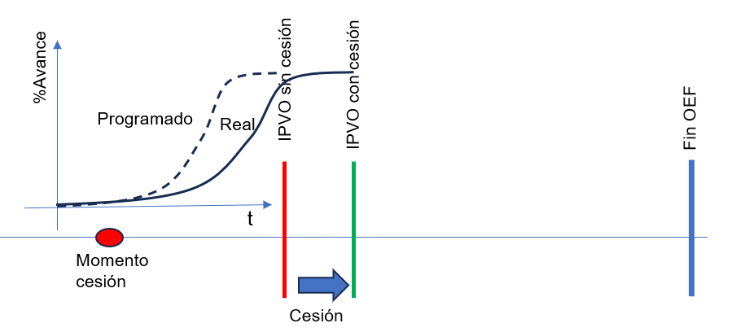

Ilustración 1. Esquema de operación de cesión de OEF antes del inicio del periodo de vigencia de la obligación

Como elementos centrales de las reglas contenidas en la Resolución CREG 114 de 2014 se resaltan:

* La cesión se puede realizar cuando la CREG define que para un período determinado no se convocará una subasta de reconfiguración (compra o venta).
* Permite desplazar el Inicio del Periodo de Vigencia de la Obligación para no tener incumplimiento.
* Se puede ceder a una planta existente o en construcción sin atraso que tenga ENFICC disponible con avance mínimo de 30% para plantas FNCER y 80% para plantas de tecnologías tradicionales.
* La cesión de permite por 1 año.

Por otro lado, mediante las comunicaciones con radicados CREG E2023015834, E2024001354 y E2024001412 AES ESP envió a la Comisión una propuesta para el desarrollo de un mecanismo de cesión multianual de OEF.

*AES Colombia manifiesta que, frente a las dificultades de finalizar los proyectos JK1 (Casa Eléctrica) y JK2 (Apotolorru) - 1.276 GWh-año, por el riesgo en la entrada de la colectora en la Guajira, se solicita la posibilidad de hacer cesiones por períodos mayores a 1 año de las OEF para plantas en construcción, dado que en la actualidad solo se puede por un año.*

Si bien los proyectos eólicos JK1 y JK2 se conectan a la línea colectora, no son los únicos proyectos de generación que se conectan a esta infraestructura, en la siguiente ilustración se muestra diferentes proyectos de generación de energía en la Guajira.

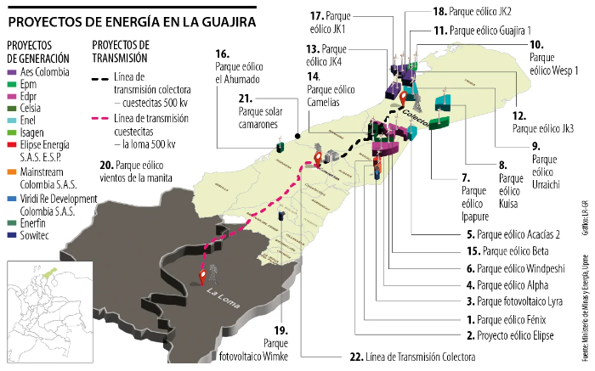

Ilustración 2. Esquema de operación de cesión de OEF antes del inicio del periodo de vigencia de la obligación

*Fuente: tomado del diario La Republica.*

# DEFINICIÓN DEL PROBLEMA

Teniendo en cuenta las situaciones que se han presentado para la gestión de los proyectos en construcción en algunas zonas del país, la construcción de los mismos ha tenido atrasos mayores a los esperados.

En ese sentido, se considera conveniente analizar mecanismos complementarios que permitan que se construyan los proyectos para no afectar la confiabilidad futura del sistema.

En todo caso, es importante considerar en el diseño de las posibles alternativas el hecho de que cuando se convoca a una subasta de expansión, es porque se requiere que en el sistema disponga de nueva energía firme.

De ahí que, que el objetivo de la subasta es incorporar al sistema nuevas plantas de generación, dado que el parque existente no se suficiente para cubrir las necesidades de energía por el crecimiento de la demanda.

# OBJETIVOS

Los objetivos identificados en relación con el problema son los siguientes:

1. **Objetivo general:** asegurar el suministro seguro, confiable y con calidad del servicio público de electricidad a los usuarios del Sistema Interconectado Nacional.
2. **Objetivo específico:** Mantener las señales de expansión del parque de generación que provee el mecanismo del Cargo por Confiabilidad.
3. **Objetivo operacional:** establecerun esquema complementario para las cesiones de OEF que este en concordancia con los objetivos de las subastas de expansión del cargo por confiablidad en cuanto a disponer de una mayor capacidad de generación y que no afecte las subastas de reconfiguración que requiera convocar el sistema.

# ALTERNATIVAS

Para alcanzar los objetivos regulatorios planteados, las alternativas identificadas para complementar las reglas sobre cesiones de OEF se describen y analizan a continuación.

## Alternativa 1: Mantener las reglas actuales

* La planta en construcción que incumpla la IPVO tiene una regla de salida y en ese caso se le ejecuta la garantía de construcción y se le retiran las OEF asignadas.
* En todo caso, la planta a la que se le declaró el incumplimiento puede volverse a presentar en futuras asignaciones de OEF. Es decir, la planta con incumplimiento no queda vetada para participar en nuevas asignaciones de OEF que se convoquen.

## Alternativa 2: Se permite la cesión mayor a 1 año de OEF a una planta existente.

* Ceder la OEF a una planta existente incumple con el objetivo de la subasta de expansión de incorporar nueva energía al sistema, por lo que se mantendría el déficit previsto de energía.
* Por otro lado, una cesión por 20 años a una planta existente, la perpetúa en el sistema y además le quita el riesgo de demanda que se manifiesta en las subastas de asignación administrada.
* Adicionalmente, las plantas existentes no requieren del incentivo de los 20 años para los cuales se asignan las OEF para el desarrollo de los proyectos.
* Finalmente, el mecanismo se podría prestar para comportamientos estratégicos, en donde se busque maximizar los ingresos a las inversiones existentes.

## Alternativa 3. Se permite cesión mayor a 1 año de OEF a una planta en construcción a riesgo

* Ceder la OEF a una planta en construcción a riesgo, es decir, plantas que no tienen compromisos con el sistema, mantiene el objetivo de la subasta de incorporar nueva energía.
* La planta en construcción a la que se le cedan la OEF debería tener una alta probabilidad de que se finalice su construcción e inicie su operación. En caso contrario, se estaría llegando a un problema mayor, dado que estaría en riesgo la energía de 2 o más plantas.
* Para tener mayor certeza de la entrada de la planta en construcción, uno de los mecanismos que se tiene es que se tenga un alto grado de avance, de tal forma que esté en un punto de no retorno. En ese caso, en el mecanismo del cargo por confiabilidad se ha utilizado el criterio del cumplimiento del 80% de la curva S.
* Si son plantas en construcción que no tienen OEF, es decir, a riesgo, se deberán someter a todas las reglas del cargo por confiabilidad: enficc verificada, auditoría de construcción contratada por el Centro Nacional de Despacho y garantías de construcción.

## Alternativa 4. Se permite cesión mayor a 1 año de OEF a un conjunto de plantas con Energía Disponible Adicional (EDA)

* La EDA es la energía firme adicional mensual de la serie de aportes que definió la ENFICC.
* Para poder cumplir la ENFICC con el EDA, se requiere contar con la suma de EDAs de diversas plantas de tal forma que permita cubrir todos los meses del año.
* La EDA habitualmente se utiliza para cubrir mantenimiento de plantas.
* En la siguiente gráfica se muestra la EDA para plantas hidráulicas de acuerdo con lo calculado por el CND. Como se muestra, el valor mínimo se encuentra del orden de 5 GWh – dia en el mes de febrero y el máximo en noviembre alcanzando un poco más de 35 GWh-día.

Ilustración 3. Energía Disponible Adicional por recurso y agregada para un periodo de 12 meses.

*Fuente: sinergox. Calculos CREG.*

En la siguiente tabla se muestra la EDA para doce meses agrupada por agentes:

Tabla 1. Valor de la EDA por agentes para 12 meses

*Fuente: sinergox. Calculos CREG.*

# SELECCIÓN ALTERNATIVA E IMPACTO

Para seleccionar entre las alternativas identificadas, con base en los elementos mencionados en la sección anterior se hace un análisis multicriterio, en donde se valoran cualitativamente los criterios: a) se agrega energía firme al sistema, b) Afecta al mercado secundario, c) Disminuye la ENFICC disponible del sistema y d) afecta la subasta de reconfiguración

|  |  |  |  |  |
| --- | --- | --- | --- | --- |
| **Alternativa** | **Agrega energía firme al SIN** | **Afecta mercado secundario** | **Disminuye ENFICC SIN** | **Afecta subasta reconfiguración** |
| 1. Reglas actuales | No | No | Si | No |
| 2. Cesión a planta existente | No | Si | Si | Si |
| 3. Cesión a planta en construcción a riesgo | Si | No | No | No |
| 4. Cesión con EDA (existentes) | No | Si | No | No |

Tabla 2. Análisis multicriterio para evaluación de alternativas

De acuerdo con la anterior evaluación, la alternativa 3 de ceder a plantas en construcción a riesgo y la alternativa 4 cesión con EDA son convenientes para al sistema y se alinean con el objetivo fundamental de la subasta de expansión.

Estas medidas no tienen efecto en la tarifa, dado que son a cargo de las empresas con plantas con retrasos.

# CONSULTA PÚBLICA

Se recomienda a la Comisión que se publiquen para comentarios de los agentes y terceros interesados las alternativas 3 y 4 identificadas.

# CONCLUSIONES

Teniendo en cuenta las alternativas analizadas, para la cesión de OEF de una planta en construcción se encuentra que las alternativas más convenientes para el sistema son la 3 y 4.

Ahora bien, en la alternativa 3, dicha planta en construcción debe tener un alto porcentaje de avance, para lo cual se sugiere el 80% del cumplimiento de la curva S, y dar acatamiento de todos los requisitos definidos en el cargo por confiabilidad. Es decir, ENFICC verificada, auditoría de construcción contratada por el CND y garantías de construcción.

La alternativa 4 implica que el agente cedente debe acordar con diferentes agentes que tengan EDA verificada para cubrir el periodo que se cede.

En cuanto al tiempo máximo para ceder, se considera un plazo de 2 años dado que el objetivo es que los proyectos en desarrollo ingresen al sistema.

Por otro lado, estas alternativas son de aplicación inmediata porque no requieren que la CREG se pronuncie sobre si se adelanta una subasta de reconfiguración o no.

Finalmente, es importante resaltar que estos mecanismos de respaldo que hacen parte de los anillos de seguridad del cargo por confiabilidad su gestión está a cargo del agente que los requiere para cubrir atrasos y no representa un costo para la demanda.

1. Resolución CREG 071 de 2006
2. Condición de bajas hidrologías en el Sistema Interconectado Nacional
3. Se entiende que dicha norma aplica a cualquier tipo de planta, es decir, plantas nuevas, especiales o existentes.
4. Artículo 11 de la Resolución CREG 071 de 2006.
5. Resolución CREG 114 de 2014